Программа онлайн - конференции

«Будущее инновационного образования: педагогический дизайн творческой педагогики»
_____________________________________________________________________________________

О ситуации и тенденциях, теории и практиках в инновационном творческом образовании от экспертов в управлении образовательной организацией

дата проведения:
с 15 по 17 октября 2024 года с 18.00 до 19.00 (МСК)

Спикеры конференции:
Богачева Галина Валерьевна, практикующий детский психолог

Гункин Илья Иосифович, преподаватель управленческих и экономических дисциплин, преподаватель английского

Москва 2024
Раздел 1. ОБЩАЯ ХАРАКТЕРИСТИКА КОНФЕРЕНЦИИ

  - Цели реализации конференции
- Осветить проблему определения и различия связанных с темой понятий, используемых в действующих ФГОС: различие представлений «о человеке», «о личности», «об истине», «о творчестве», «о творческом развитии личности», «о жизни», «о самостоятельности», «о самостоятельном мышлении» и прочих.
- Раскрыть необходимость осознанного выбора культурно-философско-педагогической позиции в отношении этих понятий до выбора подходящего набора педагогических технологий образовательного учреждения или даже в целом образовательной системы – национальной, региональной, частной сетевой и пр. Показать особенности отечественных культурно-философских традиций в отношении этих понятий.
- Высветить проблему необходимости различения между: а) художественной культурой творчества и б) личностным творчеством как таковым (Николай Бердяев); эстетическим, этическим и духовно-личностным творчеством (Серен Кьеркегор); «творением и повторением» (Казимир Малевич); «творческими дисциплинами образования» и «целостным творческим развитием личности учащегося» (Константин Вентцель).
- Показать место и проблематику творческого развития VS освоения творческих дисциплин в современных, традиционных и инновационных стратегиях обучения и воспитания.
- Представить ряд значимых в современной инновационной педагогике научно-педагогических и управленческих инструментов моделирования и реализации такой образовательной среды, которая кладет творческо-личностное развитие учащихся в основание всего учебного процесса, а не только его «творческо-дисциплинарной» части.
- Обсудить значимые отечественные и зарубежные образовательные технологии, прямо или косвенно обеспечивающие плодотворное личностно-творческое развитие учащихся и возможности синтеза и применения этих технологий в отечественной образовательной организации.

Актуальность темы: причины актуальности целостного личностно-творческого развития человека в государственной и частной системе общего и профессионального обучения и в самообучении, на наш взгляд, таковы:
- Изменяющийся рынок труда в комплексе с проблемами экологической среды.
- Необходимость творческого развития мышления для целостно- экосистемных инноваций.
- Требование индивидуального подхода ради повышения учебной мотивации каждого человека.
- Насущная задача адаптации к технологическим изменениям.
- Важность творческого формирования устойчивых и взаимно интегрированных социальных, культурных и личностных жизненных навыков.
- Инициация и поддержка саморазвития и самовыражения.
- Противодействие образовательному стереотипу.

Актуальные вопросы:
- Почему сегодня «self skills» выходят на первый план в образовании, несмотря на то, что и «hard skills» и «soft skills» также не теряют своей актуальности?
- Скоро вас заменит ИИ. Это точно. Но, вероятно, благодаря творческо-личностному образованию не во всем. Как это возможно и возможно ли?
- Личность – это что или кто? Это хорошо или плохо? Зачем это? Сколько влиятельных представлений о личности существует сегодня на земле и откуда они взялись? Что такое становление на путь личностного развития?
- Почему критически важно ясное определение таких ключевых понятий портрета выпускника, как личность, творчески развитая личность, человечность, истинность для осознанно-телеологического синтезирования и формирования собственных педагогических технологий?
- Являются ли интеллектом, живым мышлением в человеческом смысле самообучающиеся алгоритмы и генеративные системы больших данных (Big Data)?
- Что такое глубинное и машинное обучение и как оно меняет современный учебный процесс? Как учить и учиться, творчески и личностно развиваться с использованием метавселенных, виртуальной и дополненной реальности, генеративных нейросетей и им подобных генеративных контекстных помощников?
- Что такое идеология историко-культурного социального конструктивизма (Выготского, Бергера, Лукмана, Джерджена и прочих)? Как она влияет на современное моделирование педагогических технологий?
- Что такое фиджитал обучение и чем оно отличается от онлайн, дистанционного, гибридного и смешанного обучения?
- Почему так критически важны в современном общем и профессиональном личностно-творческом обучении проектные, проблемные и исследовательские образовательные технологии?
- Чем уникальны игровые методы обучения, построенные на театрально-сценическом органическом действии?
- Почему человек боится столь радикального развития техники?
- Как НБИК (нано-био-информационно-когнитивная) конвергенция технологий влияет на современные педагогические технологии и подходы к управлению образованием?
- Какова проблематика перспективы массовой безработицы работников рутинных профессий на фоне комплексной роботизации труда и необходимости радикального пересмотра образовательных целей и траекторий?
- В чем суть проблемы мультикарьерности современного человека и как это влияет на его образование и самообразование?
- На какие запросы должны отвечать профессионально-смысловая ориентация школьников и карьерная навигация студентов в условиях инновационной творческо-личностной педагогики?
- Каковы административно-управленческие вызовы образовательной организации, стремящейся практиковать творческо-личностные педагогические технологии как базовые?
- Возможно ли успешно синтезировать традиционные и инновационные педагогические технологии?
- Какой нам видится роль всех ключевых акторов образовательного сообщества: педагогов и образовательных управленцев, учителей и учеников, родителей, СМИ, работодателей, общественных организаций и государственных органов - в успехе становления творческо-личностной инновационной педагогики?
Категории слушателей: приглашаем педагогических и управленческих работников сфер общего и профессионального образования всех уровней, а также родителей, которым интересна и актуальна данная тема, и всех тех, кого волнуют вопросы творческо-личностно ориентированного самообразования.

  - Представление спикеров конференции
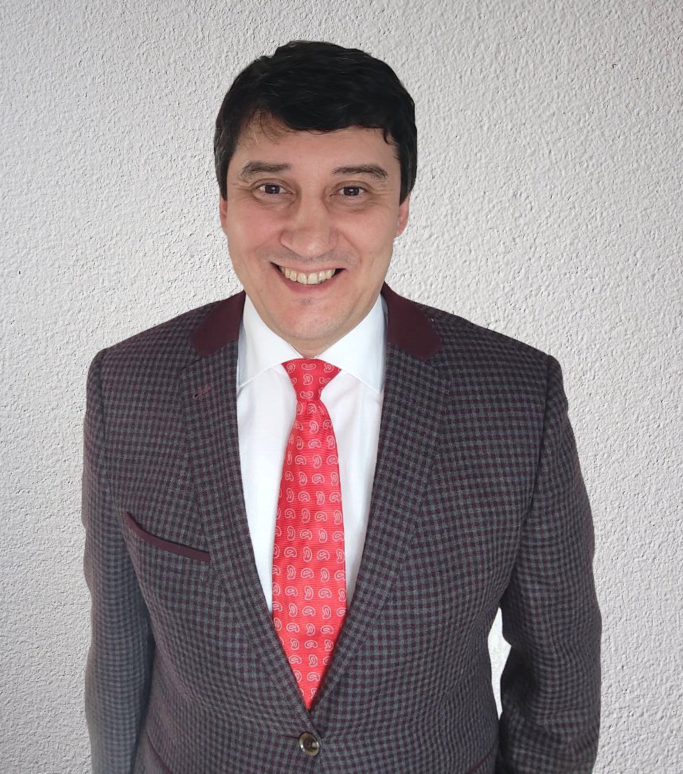
Гункин Илья Иосифович:
Заместитель ген. директора АО «Синтезпроект» по науке и образованию. Основатель и руководитель образовательного клуба «Инвента».
- Преподаватель управленческих и
экономических дисциплин, преподаватель английского
- Соразработчик проектов «Машина продаж» и «Когнитивные стратегии»
- Бизнес-консультант
- Ранее - директор частной билингвальной школы, языковых и
творческих лагерей
- В прошлом: директор издательства, директор по маркетингу, директор школы, руководитель отдела корпоративного образования, исполнительный директор в российских и международных организациях
- Преподавал управленческие дисциплины в вузах и в программах дополнительного профессионального образования, участвовал в российских и международных научных конференциях
- Образование: специалитет МЭСИ с отличием в сфере организационного управления, специалитет РАНХиГС в сфере государственного управления
- Доп. квалификации: управление финансами, управление билингвальной школой, управление и маркетинг издательской организации

ilya@igunkin.ru
+79652835488


Богачёва Галина Валерьевна:
Практикующий психолог
- Ранее директор информационно-методического центра
- Директор резильентной муниципальной общеобразовательной школы
- Общественная палата городского округа: председатель по науке и образованию
- Член Экспертного Совета по инновационной и экспериментальной деятельности при управлении образования
- с 2016 спикер на ММСО г. Москва, Международном форуме «Евразийский образовательный диалог» г. Ярославль
Bogaheva78@yandex.ru
+7 916 328-11-32

Раздел 2. СОДЕРЖАНИЕ КОНФЕРЕНЦИИ
2.1. Краткое содержание
1 день (продолжительность ~ 1 час)

Онлайн-лекция Ильи Гункина
«Место творчества в традиционных и инновационных стратегиях образования и воспитания»
- Постановка проблематики творческо-личностного портрета выпускника как базовой для стратегического целеполагания в инновационной творческо-личностной педагогике.
- Раскрытие проблематики этого целеполагания как на национальном и региональном уровнях, так и на уровне отдельной образовательной организации в глобальной вестернизированной постмодернистской и ультрамодернистской культуре и национальной постсоветской культурной среде.
- Выявление значимых для творческо-личностного развития человека современных педагогических стратегий, теоретически и практически разработанных Константином Вентцелем, Львом Выготским и его последователями.
- Критическое представление частично или полностью действенных для творческо-личностного развития человека современных педагогико-технологических практик.
- Представление и описание ведущих смысловых и возрастных формаций творческо-личностного развития человека.
- Ответы на вопросы.

2 день (продолжительность ~ 1 час)

Онлайн-лекция Галины Богачёвой
«Моделирование и реализация образовательной среды, ориентированной на творческо-личностное развитие учащихся»
- Обзор и примеры практик моделирования личностно-творческой образовательной среды на административном уровне; управленческие и административные вызовы творческо-личностной инновационной педагогики.
- Обзор и примеры практик моделирования личностно-творческой образовательной среды на уровне педагогической общественности.
- Обзор и примеры практик моделирования личностно-творческой образовательной среды на уровне потенциального ученика-обучающегося-выпускника; смена субъект-объектных отношений учителя и ученика на субъект-субъектные.
- Обзор и примеры практик моделирования личностно-творческой образовательной среды на уровне родительской общественности. Необходимость творческо-личностного развития родителей стоит не менее остро, чем детей.
- Обзор и примеры практик моделирования личностно-творческой образовательной среды на уровне общественности в целом, в том числе во внешней медиасреде.
- Ответы на вопросы.

3 день (продолжительность ~ 1 час)

Дискуссия Ильи Гункина и Галины Богачёвой

«Синтез и реализация приемлемых и перспективных в отечественной культурной и образовательной среде личностно-творческих отечественных и международных образовательных технологий»
- Роль всех ключевых акторов образовательного сообщества: педагогов и образовательных управленцев, учителей и учеников, родителей, СМИ, работодателей, общественных организаций и государственных органов - в успехе становления творческо-личностной инновационной педагогики?
- Проблематика адаптации и изменения педагогических практик учителей, воспитанных в традиционных педтехнологиях, к инновационным практикам личностно-творческого образования.
- Реализация творческо-личностных педтехнологий творческо-личностный воспитательный процесс.
- Подведение итогов конференции.
- Ответы на вопросы.

